Szanowni rodzice, drodzy uczniowie.
Przesyłam prace na najbliższy tydzień. W razie wątpliwości można się ze mną skontaktować telefonicznie pod numerem 694441706 pn. - pt. 9 – 13, lub mailowo: kostyra.k@jedrus.net
Wykonane prace proszę przesyłać MMS i mailem .

Klasa VI – VIII

1.Dokończ przysłowia.
- Gdyby kózka nie skakała,to by……………………
- Gdzie dwóch się bije,tam ………………………
- Gdzie kucharek sześć ,tam ……………………..
- Kto pod kim dołki kopie,ten …………………...
- Jak sobie pościelesz ,tak………………………...

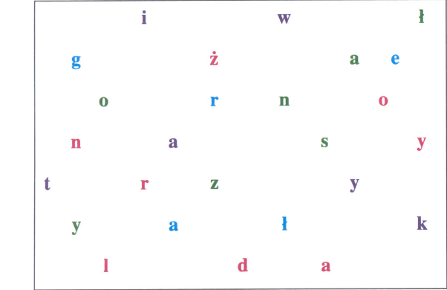
2. Ułóż wyrazy z odszukanych liter. Są to rzeczy, które znajdziesz w pokoju.

